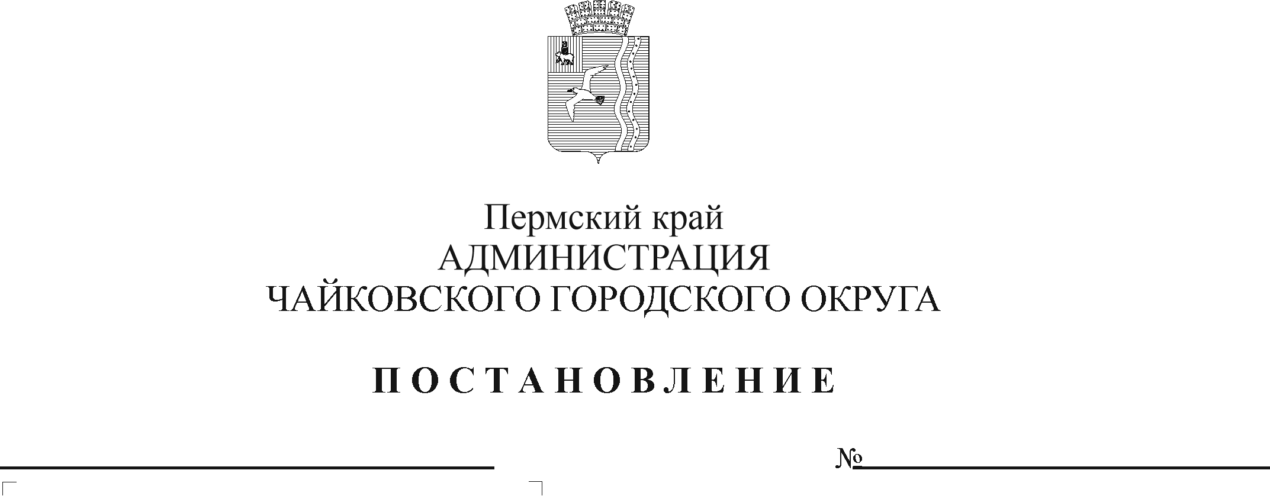
Об утверждении Положения о совете по делам инвалидов
Рег. номер

Дата рег.

В соответствии с Уставом Чайковского городского округа, в целях координации деятельности по взаимодействию структурных подразделений администрации Чайковского городского округа, федеральных органов власти, муниципальных учреждений, общественных и иных некоммерческих объединений по решению вопросов в области социальной защиты инвалидов
ПОСТАНОВЛЯЮ:
1. Утвердить прилагаемое Положение о Совете по делам инвалидов.
2. Признать утратившим силу постановление администрации Чайковского муниципального района от 8 декабря 2014 г. № 2210 «Об утверждении Положения о совете по делам инвалидов».
3. Опубликовать постановление в муниципальной газете «Огни Камы» и разместить на официальном сайте администрации Чайковского городского округа.
4. Постановление вступает в силу после его официального опубликования.
5. Контроль за исполнением постановления возложить на заместителя главы администрации Чайковского городского округа по социальным вопросам.

Глава городского округа –
глава администрации
Чайковского городского округа Ю.Г. Востриков

УТВЕРЖДЕНО
постановлением администрации Чайковского городского округа
от №

ПОЛОЖЕНИЕ
о совете по делам инвалидов

1. Общие положения

1.1. Совет по делам инвалидов при администрации Чайковского городского округа (далее – Совет) является постоянно действующим коллегиальным совещательным органом.
1.2. Совет создается в целях координации деятельности функциональных и территориальных органов, функциональных подразделений администрации Чайковского городского округа, муниципальных учреждений, общественных и иных некоммерческих объединений, организаций независимо от организационно-правовых форм собственности в работе с инвалидами, в рамках предоставленных полномочий.
1.3. В своей деятельности Совет руководствуется Конституцией Российской Федерации и законами Российской Федерации, указами и распоряжениями Президента Российской Федерации, постановлениями и распоряжениями Правительства Российской Федерации, законами Пермского края, указами губернатора Пермского края, постановлениями и распоряжениями Правительства Пермского края, муниципальными правовыми актами администрации Чайковского городского округа, а также настоящим Положением.

2. Основные задачи Совета

Основными задачами Совета являются:
– разработка предложений по формированию социальной политики в отношении инвалидов, созданию доступной среды жизнедеятельности, обеспечению условий для реализации возможностей инвалидов;
– обсуждение вопросов, относящихся к проблемам инвалидности.

3. Полномочия Совета

Для решения возложенных задач Совет вправе:
– запрашивать и получать в установленном порядке в пределах своей компетенции необходимые материалы от органов местного самоуправления Чайковского городского округа, общественных объединений, организаций, а также должностных лиц;
–приглашать на свои заседания представителей территориальных органов государственной власти Пермского края, органов местного самоуправления Чайковского городского округа, учреждений, общественных объединений, организаций независимо от организационно-правовых форм собственности.

4. Структура Совета

4.1. Председателем Совета является глава городского округа - глава администрации Чайковского городского округа. В период отсутствия председателя Совета его обязанности выполняет заместитель председателя.
4.2. Состав Совета утверждается постановлением администрации Чайковского городского округа.

5. Порядок работы Совета

5.1. Заседания Совета проводятся не реже одного раза в четыре месяца, в случае необходимости проводится внеочередное заседание Совета.
5.2. Совет осуществляет свою деятельность в соответствии с планом работы на текущий год, утвержденным председателем Совета.
5.3. Организационно-техническое обеспечение деятельности Совета осуществляет секретарь Совета, который извещает членов Совета о месте, времени проведения заседания, повестке дня, ведет протоколы, доводит решения Совета до всех его членов и исполнителей.
5.4. Заседания Совета считаются правомочными, если на них присутствует не менее двух третей членов Совета.
5.5. Решение Совета принимается простым большинством голосов от числа присутствующих на заседании Совета членов Совета.
5.6. Решения Совета оформляются в форме протокола, который подписывается председателем Совета. Копии протокола высылаются членам Совета не позднее чем через 10 дней после проведения заседания.
5.7. Если заседание Совета проводилось заместителем председателя Совета, то протокол заседания Совета подписывает заместитель председателя Совета.
5.8. Решения Совета носят рекомендательный характер.
5.9. Члены Совета участвуют в его работе на общественных началах, выносят на обсуждение свои предложения по плану работы, содействуют выполнению принятых решений.
5.10. Присутствие представителей средств массовой информации предусмотрено после согласования с председателем Совета.

